ОТДЫХАЙТЕ И РАБОТАЙТЕ С СОБЛЮДЕНИЕМ ПРАВИЛ ПОЖАРНОЙ БЕЗОПАСНОСТИ!

Долгосрочный прогноз на пожароопасный сезон на территории Свердловской области в 2022 году

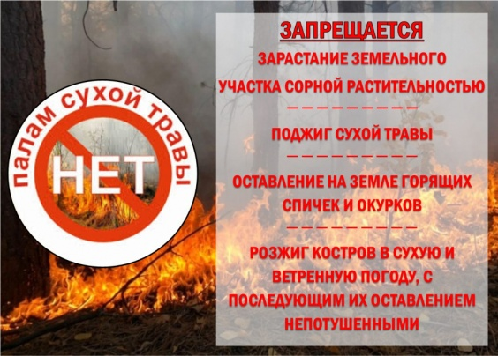  
  
Такой вопрос, как пожарная безопасность в теплое время года, является серьезным и важным для каждого человека. В это время вероятность возникновения возгораний накладывает на людей дополнительные требования по аккуратности и внимательности к своим действиям. Все это в интересах каждого из нас.

Долгосрочный прогноз подготовлен области на основе информации Всероссийского научно-исследовательского института по проблемам гражданской обороны и чрезвычайных ситуаций МЧС России и Свердловского центра по гидрометеорологии и мониторингу окружающей среды.

По данным многолетних наблюдений, пожароопасный период в Свердловской области продолжается с апреля по сентябрь, в этом году он стартовал с 15 апреля 2022 года.

Анализ основных факторов, определяющих пожарную обстановку в Свердловской области, позволяет сделать следующий прогноз параметров природных пожаров на 2022 год.

В первой половине апреля метеорологические условия обеспечивают сохранение влаги в верхнем почвенном слое и уменьшение вероятности возникновения торфяных пожаров. Сохраняется вероятность возникновения ландшафтных пожаров.

К концу апреля и в мае увеличится вероятность возникновения лесных и ландшафтных пожаров. Обстановка может ухудшиться в связи с сельскохозяйственными палами и неосторожным обращением людей с огнем во время выездов на природу.

В июне вероятность возникновения лесоторфяных и ландшафтных пожаров сохраняется в связи с возможным превышением значений параметров пожарной обстановки.  
В июле вероятность возникновения природных пожаров (лесных и торфяных) повышена, что обусловлено температурным фоном этого месяца и дефицитом осадков. Имеется также риск ландшафтных пожаров.

Со второй половины июля и по первую половину сентября на большей территории области возможно установления 5 класса пожарной опасности в связи с повышением температуры воздуха в дневное время до +30,0°С и дефицитом осадков.

В июле-августе существует риск засухи вследствие аномально жаркой погоды и отсутствия осадков.

В августе и сентябре вероятность возникновения природных пожаров максимальная. К высоким показателям температуры воздуха и горимости прибавятся массовые посещения леса населением во время выходных и праздничных дней и сельскохозяйственные палы.

Пожароопасность может нарастать по мере усиления влияния неблагоприятных погодных факторов – высокая температура воздуха, отсутствие осадков, усиление скорости ветра.

109 ПСЧ 59 ПСО ФПС ГПС Главного управления МЧС России по Свердловской области обращает внимание на дачном участке:

- своевременно очищайте территорию от горючих отходов и мусора;  
- установите у каждого строения емкость с водой;  
- содержите в исправном состоянии электрические сети и электробытовые, газовые приборы, печи и соблюдайте меры предосторожности при их эксплуатации;  
- не оставляйте без присмотра во дворах баллоны с газом, а также ёмкости с легковоспламеняющимися или горючими жидкостями;  
- не оставляйте без присмотра включенные в сеть электробытовые приборы, горящие газовые плитки, толпящиеся печи и не поручайте наблюдение за ними малолетним детям. Строго пресекайте шалость детей с огнем;  
не жгите сухую траву и мусор на территории участка вблизи деревянных строений, пламя может легко распространиться и выйти из-под контроля. Тщательно тушите окурки и горелые спички перед тем, как их выбросить.  
Находясь в лесу, будьте особенно бдительны! Любая неосторожность в обращении с огнём может обернуться бедой для вас, для других людей, для леса и его обитателей. То, что создавала природа веками, может погибнуть в огне за несколько часов. Дисциплинированность в лесу, сознательное поведение и строгое соблюдение несложных правил пожарной безопасности будет гарантией сбережения лесов от пожаров.

В лесном массиве ЗАПРЕЩАЕТСЯ:  
- бросать горящие спички, окурки и горячую золу, стекло;  
- разводить костер в густых зарослях и хвойном молодняке, под низко свисающими кронами деревьев, рядом со складами древесины, торфа, в непосредственной близости от созревших сельскохозяйственных культур;  
- выжигать сухую траву на лесных полянах;  
- засорять леса бытовыми, строительными, промышленными и иными отходами и мусором;  
- поджигать камыш;  
- разводить костер в ветреную погоду и оставлять его без присмотра;  
оставлять костер горящим после покидания стоянки.

Если Вы заметили пожар – не проходите мимо. Сообщите о месте, размерах и характере пожара в службу спасения по телефонам 01 или 101, 112 .

Начинающую гореть траву вы сможете потушить самостоятельно. Почувствовав запах дымы, подойдите поближе и определите, что горит. Заливайте огонь из ближайшего водоема, засыпайте землей. Используйте для тушения пучок веток от деревьев лиственных пород длиной 1,5-2 метра, мокрую одежду, плотную ткань.

Наносите ими скользящие удары по кромке огня сбоку, в сторону очага пожара, как бы сметая пламя. Затаптывайте небольшой огонь ногами, не давайте ему перекинуться на стволы и кроны деревьев. Потушив пожар, не уходите до тех пор, пока не убедитесь, что огонь не разгорится снова.

Берегите себя и природу от огня!

Отдыхайте и работайте только с соблюдением правил пожарной безопасности!

#МЧСРоссии#Свердловская_область#Пожароопасный_сезон#МалышевскийГО#59ПСО#109ПСЧ